Лабораторная работа №50:

"Изучение электронно-лучевого осциллографа".

Выполнила: студентка группы ВМ-111
Малякина Ксения.

Цель работы: изучение устройства электронно-лучевого осциллографа типа СI-II7 и ознакомление с некоторыми видами наблюдений и измерений, которые можно проводить с его помощью.

Перечень приборов и принадлежностей:
1. осциллограф универсальный СI-II7, блок-схема которого расположена на рис.1;
2. генератор ГЗ-II8 (две штуки).
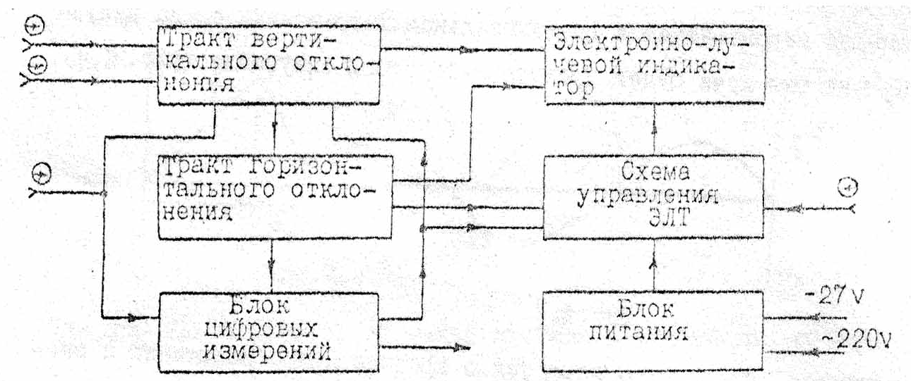

Рис. 1.

Краткая теория:
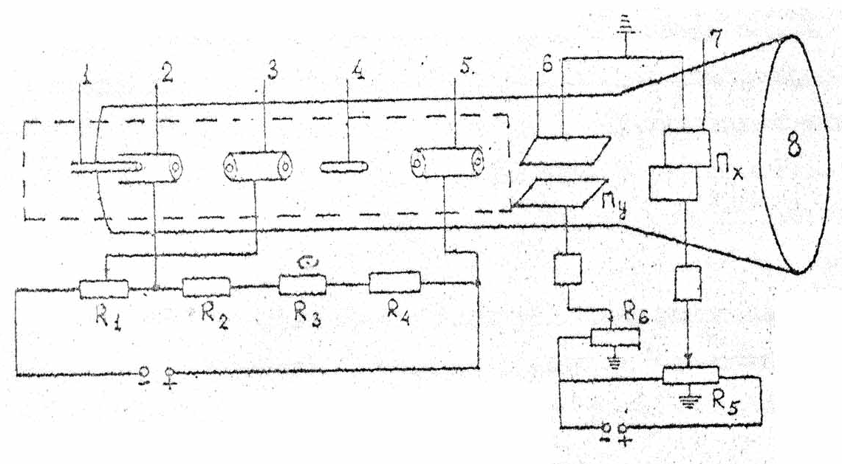
Электронно-лучевая трубка представляет собой стеклянную колбу специальной формы (рис. 2) с вмонтированной в неё системой электродов. Внутри колбы создан высокий вакуум.
Рис. 2.

В колбе помещается подогреватель 1, катод 2, управляющий электрод 3, первый анод (фокусирующий) 4, второй анод (ускоряющий) 5, вертикально отклоняющие пластины 6, горизонтально отклоняющие пластины 7, экран 8, покрытый флюоресцирующим веществом.
Для того, чтобы изображение кривой периодического процесса выглядело на экране неподвижным необходимо выполнение условия
$$T_{p}={\text{nT}}_{c}$$
Электроды 4 и 5 предназначены для ускорения электронного потока и его точной фокусировки. Пучок, проходя внутри первого анода, сжимается, а затем окончательно фокусируется второй электростатической линзой, образованной полем между первым и вторым анодами. Изменяя потенциал первого анода, мы осуществляем фокусировку.
Если складывать два взаимно перпендикулярных колебания с равными или кратными частотами, то луч будет описывать на экране замкнутые траектории, которые называются фигурами Лиссажу. При небольшой разности частот форма фигур медленно меняется, а при большой картина размазывается.
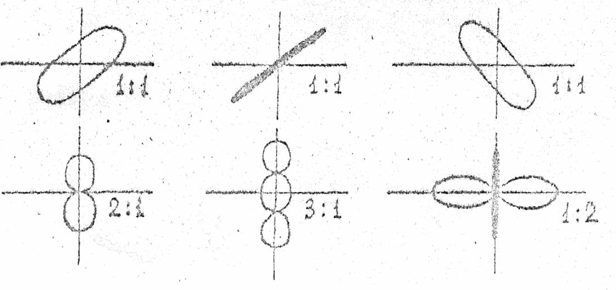
В общем случае вид фигуры Лиссажу зависит от соотношений между периодами, фазами и амплитудами колебаний. Зная параметры одного колебания, можно по фигуре Лиссажу определить параметры другого колебания. Некоторые частные случаи фигур Лиссажу разных периодов и фаз показаны на рис. 3.
Рис. 3.

Выполнение работы:
1. Наблюдение сигналов и измерение амплитуды:

H = 20 делений шкалы
k = 1 V/дел

U = kH
U = 20*1 = 20 В
H = 40 делений шкалы
k = 0,5 V/дел

U = kH
U = 40*0,5 = 20 В

2. Получение фигур Лиссажу.
Изменяя частоту генераторов, на экране осциллографа получили неподвижные фигуры Лиссажу, соответствующие соотношениям 1:1, 1:2, 1:3, 2:1, 3:1.

Вывод: В процессе эксперимента мы изучили строение электронно-лучевого осциллографа, провели наблюдение за сигналами, измерили амплитуду нашего сигнала, полученного на экране осциллографа, она совпала со значением, выставленным на генераторе, и получили частные случаи фигур Лиссажу для разных периодов и фаз.

